Rancang Bangun Aplikasi Mobile untuk Klasifikasi Citra Kupu-Kupu Menggunakan CNN dan Super Resolution
Neo Jarmawijaya ¹⁾, Ali Suryaperdana Agoes ²⁾
^{1,2)} Teknik Informatika, STMIK AMIKBANDUNG, Bandung, Indonesia
Jl. Jakarta No.28, Kebonwaru, Kec. Batununggal, Kota Bandung, Jawa Barat 40272
Email : neojarmawijaya@gmail.com ¹⁾, ali@stmik-amikbandung.ac.id ²⁾
Riwayat Artikel
Diterima:  01-01-2024 | Direvisi:  01-02-2024 | Disetujui:  01-03-2024
Abstract
Indonesia has a high level of biodiversity, including 4000-5000 butterfly species, with 2000 species identified by 2021. Butterflies play an important role as indicators of habitat quality and environmental health due to their sensitivity to climate and habitat changes. Accurate classification is crucial to monitor populations and ecosystem conditions. However, complex morphological variations and the large number of species pose challenges in the classification process. This study aims to develop a butterfly classification model using the Convolutional Neural Network (CNN) method with the EfficientNet-B7 architecture. The model is implemented in a mobile application using a client-server architecture, allowing classification to be performed on the server while the mobile app handles input and classification results. The evaluation shows the model achieves 98% accuracy. In addition to classification, the app includes observation maps, butterfly species information, and image resolution enhancement using Real-ESRGANx4.
Keywords: Butterflies, Classification, CNN, EfficientNet-B7, Mobile Application
Abstrak
Indonesia memiliki keanekaragaman hayati yang tinggi, termasuk 4000-5000 spesies kupu-kupu, dengan 2000 spesies telah diidentifikasi hingga 2021. Kupu-kupu memiliki peran penting sebagai indikator kualitas habitat dan kesehatan lingkungan, karena sensitivitasnya terhadap perubahan iklim dan habitat. Oleh karena itu, klasifikasi yang akurat sangat diperlukan untuk memantau populasi dan kondisi ekosistem. Namun, variasi morfologi yang kompleks serta banyaknya jumlah spesies menjadi tantangan tersendiri dalam proses klasifikasi. Penelitian ini bertujuan mengembangkan model klasifikasi kupu-kupu menggunakan CNN dengan arsitektur EfficientNet-B7. Model ini diterapkan dalam aplikasi mobile berbasis arsitektur client-server, yang memungkinkan proses klasifikasi dilakukan di server, sementara aplikasi mobile hanya menangani pengiriman input dan penerimaan hasil klasifikasi. Hasil evaluasi menunjukkan model mencapai akurasi 98%. Selain fitur klasifikasi, aplikasi ini juga dilengkapi dengan peta observasi, informasi spesies kupu-kupu, dan fitur peningkatan resolusi citra menggunakan Real-ESRGANx4.
Kata kunci: Kupu-Kupu, Klasifikasi, CNN, EfficientNet-B7, Aplikasi Mobile

Pendahuluan
Indonesia, sebagai salah satu Negara Mega Biodiversity, memiliki kekayaan hayati yang luar biasa serta tingkat endemisitas yang tinggi [1]. Salah satu kelompok fauna yang paling beragam di Indonesia adalah kupu-kupu, dengan perkiraan jumlah spesies mencapai 4000-5000 spesies [2]. Hingga tahun 2021, Indonesia tercatat telah berhasil mengidentifikasi sekitar 2000 spesies kupu-kupu, termasuk 26 spesies yang dilindungi, beberapa di antaranya tercatat dalam daftar merah IUCN (International Union for Conservation of Nature) dan diatur dalam perdagangan internasional oleh CITES (Convention on International Trade in Endangered Species of Wild Fauna and Flora) [3]. Sekitar 50% dari jumlah tersebut merupakan spesies kupu-kupu endemik yang tersebar di berbagai pulau di Indonesia [1].
Kupu-kupu adalah indikator yang sangat baik untuk menilai kualitas habitat dan kesehatan lingkungan secara umum [4]. Kupu-kupu sangat peka terhadap gangguan dan perubahan dalam habitatnya, perubahan kecil pada lingkungan seperti suhu, intensitas cahaya, komposisi tanah, radiasi, kelembaban, fotoperiode, dan perubahan dalam struktur hutan dapat berakibat migrasinya kupu-kupu atau kepunahan spesies secara lokal [4], [5], [6]. Karena umur hidupnya yang singkat dan sensitivitasnya terhadap kondisi lingkungan, kupu-kupu telah secara luas diakui sebagai kelompok model yang baik untuk mengevaluasi dampak perubahan iklim pada ekosistem [7]. Sekitar 29% dari studi yang menguji dampak perubahan iklim pada serangga berfokus pada kupu-kupu [5].
Identifikasi dan klasifikasi kupu-kupu menjadi sulit karena kemiripan besar antara spesies [8]. Dalam pendekatan identifikasi tradisional, spesies kupu-kupu yang diinginkan harus ditangkap secara langsung menggunakan perangkap [9]. Metode ini selain memerlukan usaha dan waktu yang tidak sedikit, tetapi juga merugikan serangga karena harus disimpan dalam ruang yang sempit untuk jangka waktu yang lama agar dapat dibedakan antara bentuk perut dan pola pada sayap [8]. Setelah itu, karakteristik dari kupu-kupu tersebut harus diidentifikasi menggunakan ensiklopedia, yang sangat tidak praktis untuk dibawa saat melakukan penelitian lapangan [8].
Penelitian ini tidak hanya mencakup penerapan CNN dalam klasifikasi kupu-kupu, tetapi juga pengembangan aplikasi mobile. Mekanisme arsitektur yang dibangun adalah client-server, di mana client berupa aplikasi mobile yang berfungsi untuk mengirimkan gambar kupu-kupu untuk diklasifikasikan. Server menerima dan memproses permintaan tersebut, kemudian hasil klasifikasi dikirimkan kembali dari server ke client. Dengan demikian, proses komputasi yang berat tidak akan membebani aplikasi mobile, karena seluruh proses klasifikasi dilakukan di server. Selain itu, client juga dapat melihat berbagai informasi relevan terkait kupu-kupu, seperti grafik populasi kupu-kupu, titik atau koordinat penemuan kupu-kupu, dan informasi umum terkait kupu-kupu.
Berdasarkan penjelasan di atas, penelitian ini akan melakukan eksperimen untuk menghasilkan model terbaik menggunakan arsitektur EfficientNet-B7. Eksperimen akan dilakukan dengan menggunakan dataset yang diperoleh dari situs kaggle.com, yang terdiri dari total 13 spesies kupu-kupu Indonesia. Penelitian ini juga mengembangkan aplikasi mobile untuk menunjukkan penerapan praktis dari model yang dihasilkan.

Kajian Pustaka
Berbagai penelitian yang menggunakan CNN, arsitektur EfficientNet-B7, dan super resolution telah banyak dilakukan sebelumnya untuk mengatasi berbagai permasalahan yang ada dalam pengolahan citra. CNN, dengan kemampuannya dalam mengekstrak fitur secara otomatis, telah terbukti efektif dalam klasifikasi citra dan pengenalan objek. Arsitektur EfficientNet-B7, sebagai salah satu inovasi terbaru dalam CNN, menawarkan keseimbangan antara akurasi dan efisiensi komputasi dengan cara yang lebih optimal dibandingkan arsitektur sebelumnya. Di sisi lain, metode super resolution seperti Real-ESRGAN berfungsi untuk meningkatkan kualitas gambar dengan memperbaiki resolusi gambar rendah, menghasilkan citra yang lebih tajam dan realistis.
Penelitian oleh Micheal dan Ery Hartati (2022) memfokuskan pada klasifikasi spesies kupu-kupu dengan menggunakan metode Convolutional Neural Network (CNN) berbasis arsitektur VGG-16 dan LeNet. Hasil penelitian ini menunjukkan perbedaan akurasi, dengan VGG-16 mencapai 93% dan LeNet 67%. Namun, penelitian ini menghadapi beberapa kendala terkait dengan jumlah parameter yang besar, yang mengakibatkan kebutuhan akan lebih banyak epoch untuk pelatihan, sehingga waktu dan sumber daya komputasi yang diperlukan menjadi lebih besar [10].
Ibrahim et al. (2019) melakukan penelitian dengan tujuan mengidentifikasi spesies kupu-kupu menggunakan arsitektur GoogleNet. Model ini berhasil mencapai akurasi sebesar 97.5%, yang menunjukkan performa model yang sangat baik. Akan tetapi, keterbatasan dalam penelitian ini terletak pada ukuran dataset yang digunakan, yang hanya terdiri dari 120 gambar dari 4 spesies. Dataset yang terbatas ini dapat mengakibatkan model mengalami overfitting dan sulit melakukan generalisasi pada data baru yang lebih beragam [11].
Penelitian yang dilakukan oleh Rajeena et al. (2022) mengeksplorasi penggunaan arsitektur InceptionV3 untuk klasifikasi spesies kupu-kupu, dan menghasilkan akurasi sebesar 94.66%. Dataset yang digunakan terdiri dari 10,035 gambar yang mencakup 75 spesies kupu-kupu. Meskipun hasil akurasinya tinggi, penelitian ini memiliki kelemahan dalam hal aplikasi praktis, karena peneliti tidak mengembangkan sistem atau aplikasi yang dapat memanfaatkan model ini secara langsung dalam kehidupan nyata [8].
Wang et al. (2021) mengkaji peningkatan resolusi gambar menggunakan model Real-ESRGAN, yang dirancang berdasarkan arsitektur GAN (Generative Adversarial Networks). Penelitian ini membuktikan bahwa Real-ESRGAN mampu menghasilkan gambar resolusi tinggi dari gambar resolusi rendah dengan lebih efektif, terutama dalam menangani masalah noise dan blurring. Kelebihan ini membuat model Real-ESRGAN sangat berguna dalam berbagai aplikasi yang membutuhkan gambar dengan kualitas yang lebih tajam dan realistis [12].
Penelitian Akhyar et al. membahas penggunaan metode super resolution berbasis deep learning untuk meningkatkan kinerja pengenalan wajah pada gambar beresolusi rendah, seperti pada KTP elektronik. Dalam penelitian ini, beberapa metode super resolution seperti DFDNet, LapSRN, GFPGAN, dan FaceSPARNet dibandingkan, dengan FaceSPARNet menunjukkan peningkatan performa pengenalan wajah hingga 2%. Hasil ini menekankan pentingnya peningkatan resolusi dalam memperbaiki akurasi pengenalan wajah pada gambar yang berkualitas rendah [13].

Metode Penelitian
Gambar 1 menjelaskan proses yang berkaitan dengan tahapan yang digunakan dalam penelitian ini.
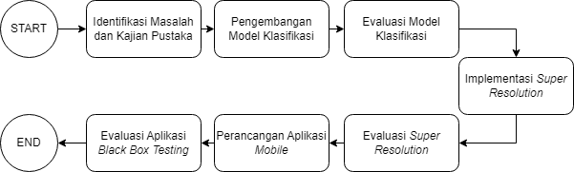
Gambar 1 Tahapan Penelitian
Metode perancangan model diawali dengan pengumpulan data citra kupu-kupu yang didapat dari situs. Dataset yang digunakan terdiri dari total 1430 gambar kupu-kupu yang terbagi menjadi 13 spesies kupu-kupu.
Setelah data terkumpul, langkah berikutnya adalah preprocessing data. Proses ini melibatkan dua sub-proses utama yaitu data splitting dan data augmentation. Data Splitting adalah membagi data menjadi tiga set yaitu set pelatihan, set pengujian, dan set validasi, dengan pembagian 1040 gambar untuk pelatihan, 130 gambar untuk pengujian, dan 260 gambar untuk validasi. Data augmentation dilakukan untuk meningkatkan jumlah dan variasi data dengan melakukan transformasi pada gambar , transformasi ini meliputi memutar dan membalik gambar.
Langkah selanjutnya setelah preprocessing adalah melatih model. Proses ini terdiri dari dua tahap utama yaitu feature learning dan classification. Model dilatih menggunakan Convolutional Neural Network (CNN) dengan arsitektur EfficientNet-B7. Feature learning melibatkan model dalam mengekstraksi fitur-fitur penting dari gambar kupu-kupu, dan selanjutnya, fitur-fitur tersebut digunakan untuk mengklasifikasikan gambar kedalam kategori yang sesuai dalam tahap classification.
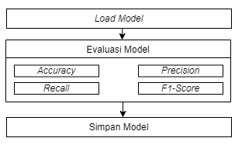
Gambar 2 Evaluasi Model Klasifikasi
Evaluasi model dilakukan setelah model selesai dilatih untuk mengukur kinerjanya. Proses evaluasi dilakukan menggunakan confusion matrix untuk mendapatkan metrik evaluasi. Metrik yang digunakan meliputi accuracy, recall, precision, dan F1-score.
Setelah melalui seluruh proses pelatihan dan evaluasi, model yang telah dihasilkan disimpan untuk integrasi dengan aplikasi mobile. Penyimpanan model ini penting untuk memastikan bahwa model yang sudah dilatih dapat digunakan kembali tanpa harus melakukan proses pelatihan ulang, yang memakan waktu dan sumber daya.
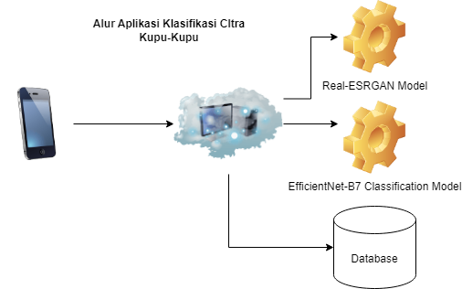
Gambar 3 Alur Aplikasi
Gambar 3.5 menunjukkan alur kerja aplikasi klasifikasi citra kupu-kupu yang dimulai dari perangkat mobile. Pertama, pengguna mengirimkan citra kupu-kupu melalui aplikasi mobile ke server. Server menerima citra tersebut dan melakukan peningkatan resolusi (upscaling) menggunakan model Real-ESRGAN. Setelah proses upscaling selesai, gambar dengan resolusi yang lebih tinggi dikirim kembali ke pengguna. Pengguna kemudian dapat memilih untuk melanjutkan proses klasifikasi menggunakan citra yang telah ditingkatkan resolusinya atau menggunakan citra orisinal. Berdasarkan pilihan pengguna, server akan melakukan proses klasifikasi citra menggunakan model EfficientNet-B7. Hasil dari klasifikasi tersebut kemudian disimpan di dalam database untuk keperluan lebih lanjut, seperti melihat data persebaran dan populasi kupu-kupu.

Hasil dan Pembahasan
Dataset yang dikumpulkan terdiri dari total 1430 gambar kupu-kupu yang terbagi menjadi 13 spesies kupu-kupu yang hidup di Indonesia. Setiap gambar pada dataset memiliki ukuran 224×224 piksel.
Setelah data terkumpul, langkah berikutnya adalah preprocessing data. Proses ini melibatkan dua sub-proses utama yaitu data augmentation dan splitting data. Data yang sudah dikumpulkan akan dibagi menjadi 3 set yaitu data latih, data uji dan data validasi.
Tabel 1 Pembagian Dataset
Data Latih | Data Uji | Data Validasi
1040 | 260 | 130
Proses pelatihan terdiri dari dua tahap utama yaitu feature learning dan classification. Model dilatih menggunakan Convolutional Neural Network (CNN) dengan arsitektur EfficientNet-B7.
Feature learning melibatkan model dalam mengekstraksi fitur-fitur penting dari gambar kupu-kupu, dan selanjutnya, fitur-fitur tersebut digunakan untuk mengklasifikasikan gambar ke dalam kategori yang sesuai dalam tahap classification.
Proses pelatihan dilakukan menggunakan pustaka Keras. Pelatihan diawali dengan memanggil fungsi untuk memuat arsitektur EfficientNet-B7 yang sudah di pretrained dengan pembobotan yang diambil dari ImageNet. Model ini menggunakan average pooling untuk menggabungkan fitur-fitur yang diekstraksi oleh lapisan konvolusi.
Setelah model diatur untuk feature learning, langkah selanjutnya adalah menambahkan lapisan-lapisan yang diperlukan untuk melakukan klasifikasi. Lapisan pertama yang ditambahkan di akhir layer konvolusi adalah lapisan flatten, lapisan ini berfungsi untuk merubah bentuk matriks multidimensi menjadi matriks satu dimensi. Lapisan selanjutnya adalah lapisan fungsi aktivasi relu, fungsi aktivasi ini berfungsi untuk menambahkan sifat non linear pada model sehingga mencegah pertumbuhan data secara eksponensial pada saat proses komputasi. Lapisan terakhir adalah lapisan softmax, lapisan ini berfungsi untuk menghasilkan hasil prediksi dari 13 spesies kupu-kupu
Hyperparameter tuning adalah proses penyesuaian dan pemilihan nilai terbaik dari hyperparameter dalam model machine learning untuk meningkatkan kinerja model. Pada proses pelatihan model untuk klasifikasi, parameter yang sering disesuaikan adalah pemilian optimizer dan learning rate. Berikut adalah perbandingan tiga learning rate yang berbeda pada saat pelatihan model.
Tabel 2 Hyperparameter Tuning
Optimizer | Learning Rate | Max Epoch | Time Convergence | Train Accuracy
Adam | 0.001 | 10 | 23 menit 26 detik | 0.9913
Adam | 0.01 | 10 | 22 menit 2 detik | 0.9750
Adam | 0.1 | 10 | 22 menit 6 detik | 0.4490
Dari hasil pengujian tersebut, terlihat bahwa learning rate sebesar 0.001 memberikan akurasi terbaik sebesar 99%, sedangkan learning rate yang lebih tinggi cenderung menurunkan akurasi model. Oleh karena itu, learning rate 0.001 dipilih sebagai nilai optimal untuk optimizer Adam.
Setelah proses pelatihan selesai, grafik dapat ditampilkan untuk menunjukkan performa model selama pelatihan. Grafik pertama menunjukkan akurasi model pada data pelatihan dan data validasi di setiap epoch, sementara grafik kedua menampilkan nilai loss model selama pelatihan dan validasi. Kedua grafik ini dapat digunakan untuk menilai apakah model mengalami overfitting atau underfitting.
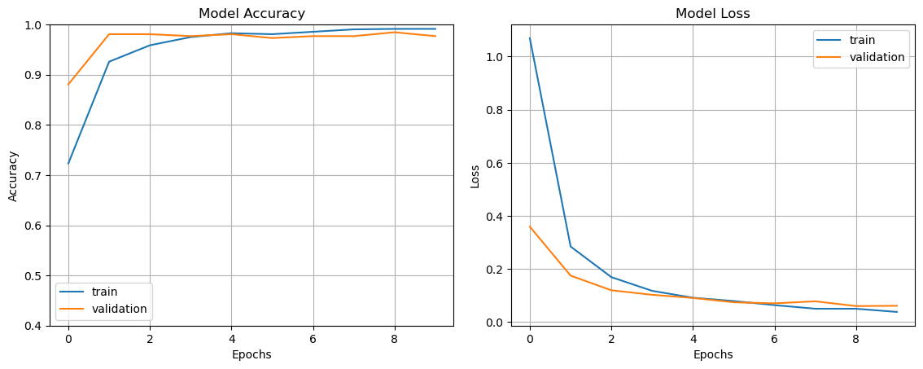
Gambar 4 Grafik Akurasi dan Loss Training
Perbedaan antara akurasi pada data pelatihan dan validasi tidak terlalu jauh, begitu juga dengan perbedaan antara loss pada data pelatihan dan validasi. Grafik ini menunjukkan bahwa model tidak mengalami underfitting atau overfitting yang signifikan. Model mampu belajar dari data pelatihan dengan baik dan mampu melakukan generalisasi pada data validasi.
Pengujian lebih lanjut terhadap model dilakukan dengan menggunakan confusion matrix. Pengujian ini menggunakan dataset pengujian yang terdiri dari citra kupu-kupu yang berbeda dari data uji dan data validasi sebelumnya. Total data yang digunakan untuk menguji model adalah 130 gambar. Model kemudian akan melakukan prediksi terhadap gambar-gambar tersebut, dan hasil prediksi akan dibandingkan dengan label sebenarnya.
Dari hasil pengujian tersebut, dapat ditampilkan confusion matrix yang menunjukkan prediksi model terhadap 13 kelas yang berbeda.
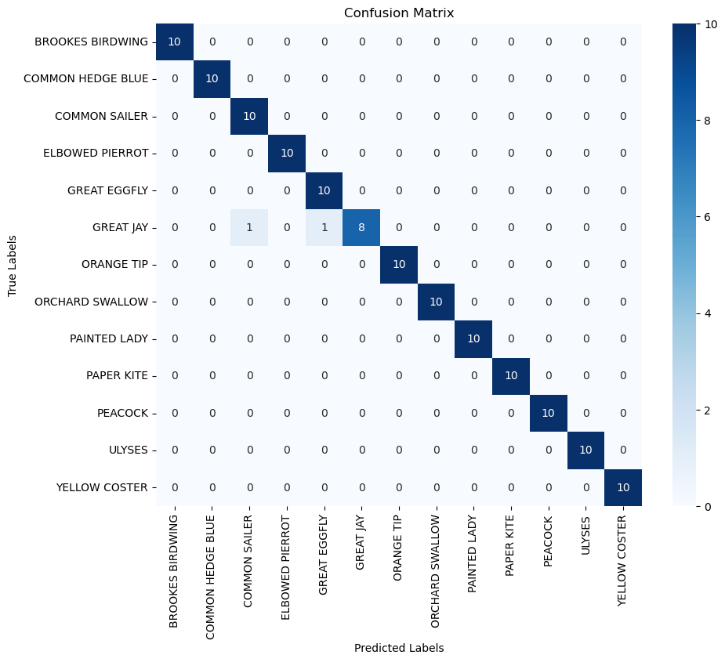
Gambar 5 Confusion Matrix
Confusion matrix pada gambar 5 menampilkan nilai-nilai diagonal yang merupakan nilai true positive, mengindikasikan jumlah prediksi yang benar untuk setiap kelas, sedangkan nilai vertikal menunjukkan true label atau kelas sebenarnya dari gambar. Hasil dari confusion matrix menunjukkan akurasi sebesar 98%. Model berhasil mengenali 128 gambar kupu-kupu dari total 130 data uji dengan benar.
Hasil confusion matrix pada gambar 5 menunjukkan bahwa model menghasilkan prediksi false negative pada spesies Great Jay, di mana terdapat 2 gambar yang seharusnya dikategorikan sebagai spesies Great Jay tetapi diprediksi sebagai spesies Common Sailer dan Great Eggfly. Gambar yang salah diprediksi sebagai Common Sailer dapat dilihat pada gambar 6.
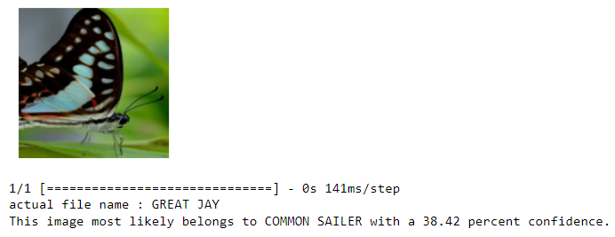
Gambar 6 Kesalahan Prediksi Spesies Great Jay Menjadi Common Sailer
Perbandingan antara data uji spesies Great Jay dan data latih spesies Common Sailer dapat dilihat pada gambar 7
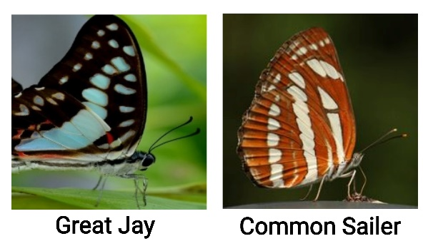
Gambar 7 Perbandingan Data Latih Dan Data Uji Spesies Great Jay dan Common Sailer
Gambar 7 menunjukkan adanya kemiripan motif dan bentuk sayap antara kedua spesies tersebut. Corak atau motif pada kedua spesies ini juga memiliki kemiripan, walaupun warna pada spesies Great Jay didominasi oleh warna hitam dengan corak hijau, sedangkan Common Sailer didominasi oleh warna cokelat atau hitam dengan corak putih. Keterbatasan data latih pada posisi sayap kupu-kupu yang tertutup juga menjadi salah satu penyebab kesalahan prediksi dari model.
Kesalahan prediksi model selanjutnya adalah spesies Great Jay yang salah diprediksi menjadi Great Eggfly yang ditunjukkan pada gambar 8.
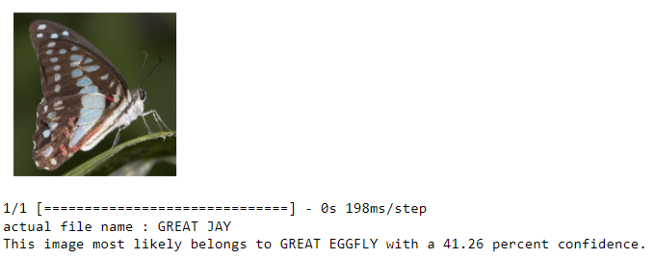
Gambar 8 Kesalahan Prediksi Spesies Great Jay Menjadi Great Eggfly
Perbandingan antara data uji spesies Great Jay dan data latih spesies Great Eggfly dapat dilihat pada gambar 9
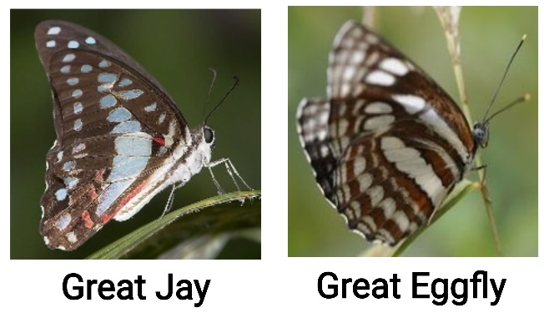
Gambar 9 Perbandingan Data Latih Dan Data Uji Spesies Great Jay dan Common Sailer
Gambar 9 juga menunjukkan adanya kemiripan motif dan bentuk sayap antara spesies Great Jay dan Great Eggfly. Corak dan warna sayap pada kedua spesies ini juga memiliki beberapa kesamaan yaitu memiliki corak pada ujung sayap dan warna dasar yang sama yaitu hitam.
Kedua kesalahan prediksi model ini memiliki pola kesalahan yang sama yaitu, posisi kupu-kupu ada pada posisi tertutup, dan spesies Great Jay, Great Eggfly dan Common Sailer memiliki corak dan bentuk sayap yang mirip. Hal ini dapat disebabkan karena minimnya dataset kupu-kupu tersebut dengan posisi sayap tertutup.
Proses implementasi super resolution dilakukan menggunakan ESRGAN (Enhanced Super Resolution Generative Adversarial Network) dengan pretrained model Real-ESRGAN-x4Plus. Implementasi ini menggunakan Portable Executable File yang disediakan oleh Real-ESRGAN, yang dapat diunduh dari dokumentasi resmi Real-ESRGAN (https://github.com/xinntao/Real-ESRGAN).
Evaluasi efektivitas fitur super resolution dilakukan melalui uji klasifikasi menggunakan model machine learning yang telah dikembangkan sebelumnya. Pengujian ini menggunakan dataset berupa 13 citra kupu-kupu beresolusi rendah. Dataset ini disimpan dalam dua folder yang berbeda. Folder pertama berisi citra kupu-kupu dengan resolusi rendah, sedangkan folder kedua berisi citra yang sama namun telah ditingkatkan resolusinya menggunakan model RealESRGAN-x4plus.
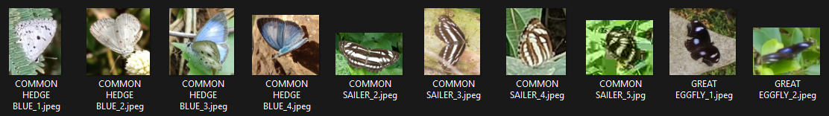
Gambar 10 Dataset Evaluasi Super Resolution
Hasil pengujian berdasarkan dataset citra kupu-kupu beresolusi rendah ditampilkan pada gambar 11.
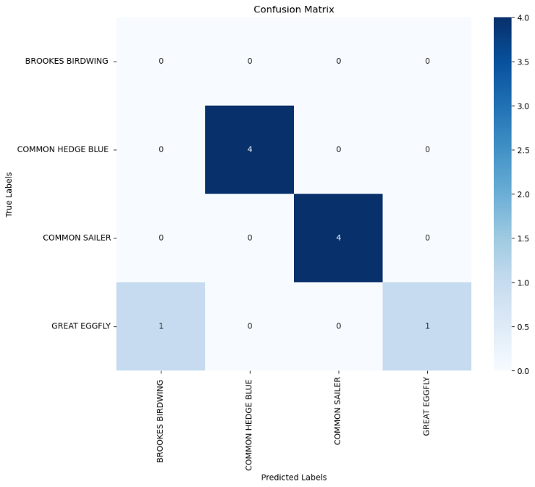
Gambar 11 Hasil Evaluasi Model Tanpa Super Resolution
Berdasarkan hasil evaluasi model untuk melakukan prediksi citra kupu-kupu beresolusi rendah didapatkan hasil akurasi sebesar 90%. Model melakukan kesalahan klasifikasi dari citra kupu-kupu dengan spesies Great Eggfly, yang diklasifikasikan sebagai Brookes Birdwing.
Hasil pengujian berdasarkan dataset citra kupu-kupu beresolusi rendah yang telah ditingkatkan resolusinya menggunakan model RealESRGAN-x4plus ditampilkan pada gambar 12.
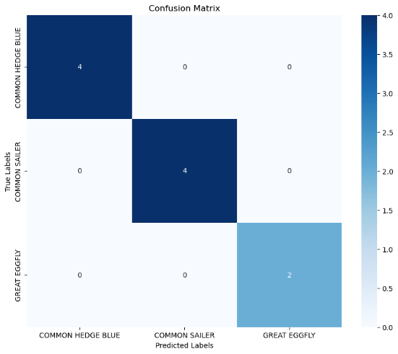
Gambar 12 Hasil Evaluasi Model Menggunakan Super Resolution
Berdasarkan hasil evaluasi model untuk melakukan prediksi citra kupu-kupu beresolusi rendah yang telah ditingkatkan resolusinya, didapatkan hasil akurasi sebesar 100%. Model berhasil mengenali semua data uji yang diberikan. Salah satu data uji dengan spesies Great Eggfly tidak lagi salah diklasifikasikan sebagai spesies Brookes Birdwing.
Citra kupu-kupu yang salah diklasifikasikan oleh model dapat dilihat pada gambar 13.
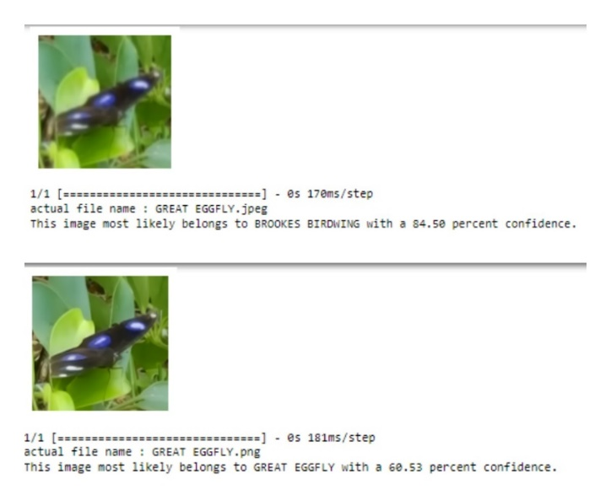
Gambar 13 Perbandingan Uji Klasifikasi Model Super Resolution
Kebutuhan fungsional merupakan gambaran dari proses-proses yang terjadi dalam sistem. Kebutuhan ini mencakup fitur-fitur spesifik yang harus disediakan oleh sistem. Kebutuhan fungsional dalam pengembangan aplikasi ini ditunjukan pada tabel
Tabel 3 Kebutuhan Fungsional Aplikasi
Kode KF | Deskripsi
KF-01 | Login
KF-02 | Logout
KF-03 | Login as guest
KF-04 | Register
KF-05 | Melakukan klasifikasi kupu-kupu
KF-06 | Mengunggah hasil observasi kupu-kupu
KF-07 | Melihat peta hasil observasi kupu-kupu
KF-08 | Melihat statistik spesies kupu-kupu
KF-09 | Melihat informasi umum spesies kupu-kupu
KF-10 | Meningkatkan resolusi gambar
KF-11 | Edit profil
Tampilan halaman register ditunjukkan pada gambar 14.
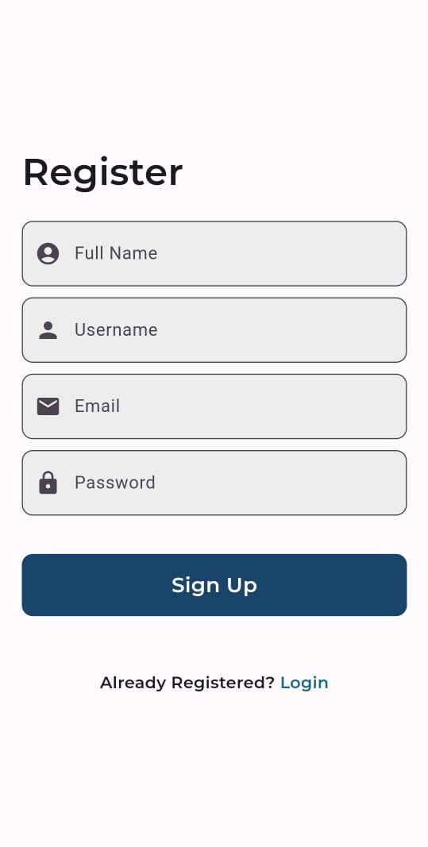
Gambar 14 Tampilan Halaman Register
Gambar 14 menunjukkan halaman register dengan kolom untuk memasukkan informasi pengguna. Kolom-kolom yang tersedia adalah full name, username, email, dan password. Setelah pengguna mengisi semua kolom, mereka dapat menekan tombol Sign Up untuk mendaftar.
Tampilan halaman login ditunjukkan pada gambar 15.

Gambar 15 Tampilan Halaman Login
Gambar 15 menunjukkan halaman login dengan kolom untuk memasukkan informasi pengguna. Kolom-kolom yang tersedia adalah username dan password. Setelah pengguna mengisi kedua kolom, mereka dapat menekan tombol login untuk masuk ke dalam akun mereka. Selain itu, terdapat opsi continue as guest bagi pengguna yang ingin melanjutkan tanpa mendaftar atau login.
Tampilan halaman home ditunjukkan pada gambar 16.

Gambar 16 Tampilan Halaman Home
Gambar 16 menunjukkan tampilan halaman home aplikasi. Aplikasi ini memiliki empat menu utama yaitu Observe, Geographic, Statistic, dan Butterflies. Menu observe berfungsi untuk melakukan observasi dan klasifikasi kupu-kupu. Menu geographic berfungsi untuk menampilkan peta dari hasil observasi yang telah dilakukan. Menu statistic digunakan untuk melihat data statistik populasi kupu-kupu. Menu butterflies digunakan untuk melihat informasi umum terkait kupu-kupu.
Tampilan halaman profil ditunjukkan pada gambar 17.
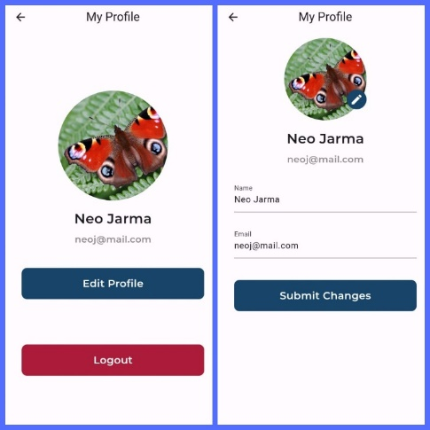
Gambar 17 Tampilan Halaman Profil
Gambar 17 menunjukkan tampilan halaman profil pengguna. Pada halaman ini pengguna dapat memilih untuk mengedit profil pengguna atau melakukan logout dari aplikasi. Pengguna dapat mengatur data gambar profil, nama, dan email. Setelah pengguna selesai mengedit profil dan menekan tombol submit changes, maka sistem akan menyimpan data perubahan tersebut pada server.
Tampilan halaman preveiw gambar ditunjukkan pada gambar 18.
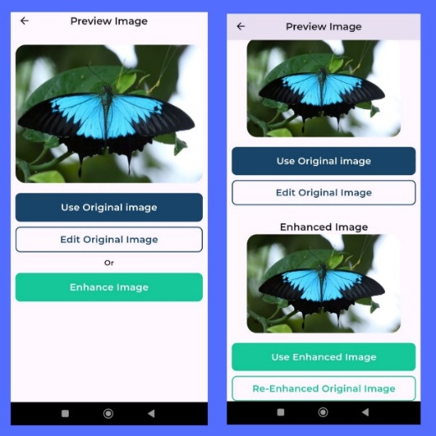
Gambar 18 Tampilan Preview Citra Klasifikasi
Gambar 18 menunjukkan halaman preview setelah pengguna memilih gambar untuk diklasifikasikan. Pada halaman ini, pengguna dapat mengedit gambar yang dipilih dan meningkatkan kualitas resolusi gambar dengan menu Enhance Image. Setelah itu, pengguna dapat memilih untuk melakukan klasifikasi menggunakan gambar asli atau gambar yang sudah ditingkatkan resolusinya oleh model ESRGAN.
Tampilan halaman klasifikasi ditunjukkan pada gambar 19.
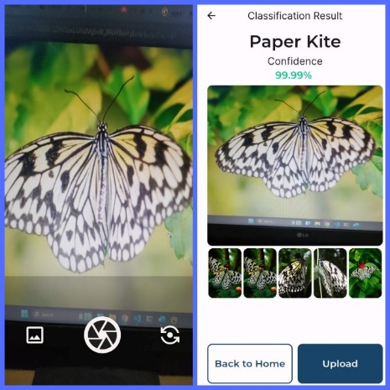
Gambar 19 Tampilan Halaman Klasifikasi
Gambar 19 menunjukkan halaman untuk melakukan klasifikasi kupu-kupu. Setelah menu observe ditekan, sistem akan membuka kamera untuk melakukan pengambilan gambar, pengguna juga dapat menggunggah gambar yang mereka miliki dari galeri. Setelah selesai melakukan pengambilan gambar, pengguna akan dialihkan menuju ke halaman hasil klasifikasi. Pada halaman ini pengguna dapat melihat informasi terkait nama spesies kupu-kupu tersebut dan tingkat akurasi informasi berdasarkan prediksi dari model machine learning. Pada bagian bawah dari foto kupu-kupu yang diambil, terdapat 5 gambar referensi kupu-kupu dari spesies kupu-kupu tersebut untuk mencocokkan gambar yang diambil dengan prediksi model.
Tampilan halaman peta geografis ditunjukkan pada gambar 20.
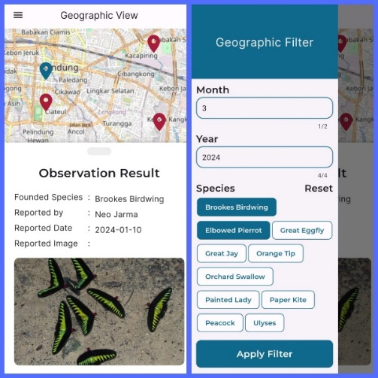
Gambar 20 Tampilan Halaman Peta Geografis
Gambar 20 menunjukkan tampilan halaman peta geografis dari hasil observasi. Halaman ini menunjukkan titik-titik dari lokasi observasi, pengguna dapat menekan titik observasi tersebut untuk melihat hasil observasi dari titik tersebut beserta informasi terkait pengguna yang mengunggah informasi tersebut. Halaman ini juga menyediakan fitur untuk memfilter data berdasarkan bulan, tahun, dan spesies kupu-kupu yang ingin dilihat.
Tampilan halaman statistik kupu-kupu ditunjukkan pada gambar 21.
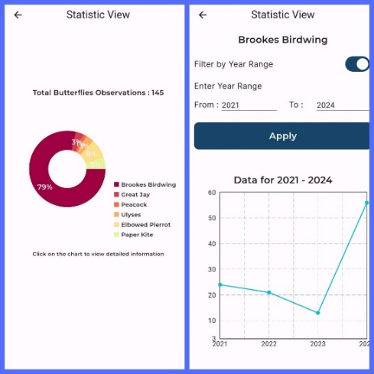
Gambar 21 Tampilan Halaman Statistik Kupu-Kupu
Gambar 21 menunjukkan tampilan halaman statistik kupu-kupu. Pada halaman ini ditampilkan data kupu-kupu berdasarkan hasil pengamatan. Pengguna dapat melihat detail populasi dari setiap spesies. Halaman ini juga menyediakan fitur untuk melakukan filter data berdasarkan tahun.
Tampilan halaman informasi kupu-kupu ditunjukkan pada gambar 22.
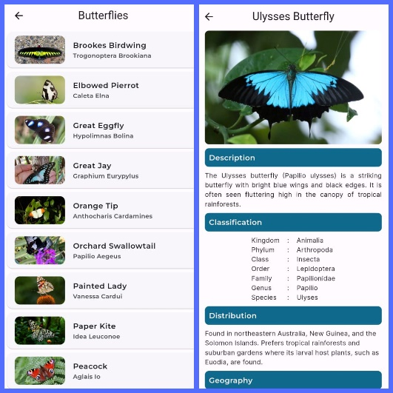
Gambar 22 Tampilan Halaman Informasi Kupu-Kupu
Gambar 22 menunjukkan tampilan halaman informasi kupu-kupu. Setelah menu butterflies ditekan, sistem akan menampilkan daftar kupu-kupu yang ada di server. Pengguna dapat melihat detail informasi umum dari setiap kupu-kupu dengan menekan salah satu kupu-kupu dari daftar tersebut.
Black box testing berfungsi untuk menguji fungsional dari sistem. Tabel 4.8 merupakan skenario yang telah dibuat untuk black box testing.
No | Fitur | Skenario | Hasil | Status Pengujian
1 | Register | Pengguna melakukan register menggunakan data yang valid | Pengguna berhasil mendaftar | Berhasil
1 | Register | Pengguna melakukan register menggunakan data username duplikat | Sistem menampilkan pesan gagal register | Berhasil
2 | Login | Pengguna melakukan login menggunakan data yang valid | Pengguna dapat masuk kedalam aplikasi | Berhasil
2 | Login | Pengguna melakukan login menggunakan data yang salah | Sistem menampilkan pesan gagal login | Berhasil
3 | Edit Profil | Pengguna melakukan edit profil | Sistem menyimpan data perubahan profil | Berhasil
No | Fitur | Skenario | Hasil | Status Pengujian
4 | Logout | Pengguna melakukan logout dari aplikasi | Sistem mengeluarkan pengguna dari aplikasi | Berhasil
5 | Klasifikasi Kupu-Kupu | Pengguna melakukan observasi kupu-kupu dengan mengambil gambar secara langsung | Sistem melakukan klasifikasi dan menampilkan hasilnya | Berhasil
5 | Klasifikasi Kupu-Kupu | Pengguna melakukan observasi kupu-kupu dengan mengunggah gambar dari galeri | Sistem melakukan klasifikasi dan menampilkan hasilnya | Berhasil
6 | Peta Hasil Observasi | Pengguna melihat peta hasil observasi | Sistem menampilkan peta hasil observasi | Berhasil
6 | Peta Hasil Observasi | Pengguna melakukan filter terhadap data observasi | Sistem menampilkan peta hasil observasi | Berhasil
7 | Statistik Kupu-Kupu | Pengguna melihat statistik kupu-kupu | Sistem menampilkan diagram hasil observasi | Berhasil
7 | Statistik Kupu-Kupu | Pengguna melihat detail statistik kupu-kupu | Sistem menampilkan detail data statistik kupu-kupu | Berhasil
7 | Statistik Kupu-Kupu | Pengguna melakukan filter terhadap data observasi | Sistemm menampilkan data statistik kupu-kupu | Berhasil
8 | Informasi Kupu-Kupu | Pengguna melihat daftar kupu-kupu | Sistem menampilkan daftar kupu-kupu | Berhasil
8 | Informasi Kupu-Kupu | Pengguna melihat detail kupu-kupu | Sistem menampilkan detail informasi kupu-kupu | Berhasil

Simpulan
Berdasarkan hasil penelitian, metode Convolutional Neural Network (CNN) dengan arsitektur EfficientNet-B7 berhasil digunakan untuk mengklasifikasikan 13 spesies kupu-kupu, dengan tingkat akurasi model mencapai 98% berdasarkan evaluasi menggunakan confusion matrix. Penerapan teknik super resolution terbukti mampu meningkatkan akurasi prediksi model, memberikan hasil yang lebih akurat. Selain itu, fitur klasifikasi berhasil diimplementasikan pada aplikasi mobile dengan menggunakan arsitektur client-server, di mana perangkat mobile hanya bertindak sebagai pengirim input dan penerima output, sehingga tidak perlu menangani beban komputasi berat untuk proses klasifikasi. Fitur super resolution juga berhasil diintegrasikan dengan menempatkan model Real-ESRGANx4 di server, memungkinkan aplikasi mobile untuk memanfaatkan peningkatan kualitas gambar tanpa harus menangani komputasi yang intensif.

Daftar Pustaka
[1] A. A. Dewantari and G. Z. L. Pusung, “Kupu-kupu Endemik Indonesia sebagai Inspirasi Pengembangan Buku Pop Up dengan Teknik V-Folding dan Internal Stand,” J. Contemp. Indones. Art, vol. 9, no. 2, pp. 150–165, 2023, [Online]. Available: https://journal.isi.ac.id/index.php/jcia/article/view/9936
[2] E. Bibas, A. Muhammad, and D. Salbiah, “Keanekaragaman Kupu-Kupu di Kawasan Gunong Bonsu Kabupaten Rokan Hulu , Provinsi Riau,” J. Riau Biol., vol. 1, no. 6, pp. 39–43, 2016.
[3] M. Nikmah, Z. Hanafiah, and I. Yustian, “Keanekaragaman Kupu-kupu (Lepidoptera: Rhopalocera) di Desa Pulau Panas Kecamatan Tanjung Sakti Pumi, Lahat, Sumatera Selatan.,” Sainmatika J. Ilm. Mat. dan Ilmu Pengetah. Alam, vol. 18, no. 1, p. 76, 2021, doi: 10.31851/sainmatika.v17i3.5615.
[4] T. C. Bonebrake, L. C. Ponisio, C. L. Boggs, and P. R. Ehrlich, “More than just indicators: A review of tropical butterfly ecology and conservation,” Biol. Conserv., vol. 143, no. 8, pp. 1831–1841, 2010, doi: https://doi.org/10.1016/j.biocon.2010.04.044.
[5] S. Chowdhury, “Threatened species could be more vulnerable to climate change in tropical countries,” Sci. Total Environ., vol. 858, p. 159989, 2023, doi: https://doi.org/10.1016/j.scitotenv.2022.159989.
[6] S. Chowdhury et al., “Butterflies are weakly protected in a mega-populated country, Bangladesh,” Glob. Ecol. Conserv., vol. 26, 2021, doi: 10.1016/j.gecco.2021.e01484.
[7] C. P. Nadeau, M. C. Urban, and J. R. Bridle, “Climates Past, Present, and Yet-to-Come Shape Climate Change Vulnerabilities,” Trends Ecol. Evol., vol. 32, no. 10, pp. 786–800, 2017, doi: https://doi.org/10.1016/j.tree.2017.07.012.
[8] R. P. P. Fathimathul et al., “A Novel Method for the Classification of Butterfly Species Using Pre-Trained CNN Models,” Electron., vol. 11, no. 13, pp. 1–20, 2022, doi: 10.3390/electronics11132016.
[9] T. Xi, J. Wang, Y. Han, C. Lin, and L. Ji, “Multiple butterfly recognition based on deep residual learning and image analysis,” Entomol. Res., vol. 52, no. 1, pp. 44–53, 2022, doi: https://doi.org/10.1111/1748-5967.12564.
[10] Micheal, “Klasifikasi Spesies Kupu Kupu Menggunakan Metode Convolutional Neural Network,” MDP Student Conf., vol. 1, no. 1, pp. 569–577, 2022, [Online]. Available: https://jurnal.mdp.ac.id/index.php/msc/article/view/1928
[11] N. N. K. Arzar, N. Sabri, N. F. M. Johari, A. A. Shari, M. R. M. Noordin, and S. Ibrahim, “Butterfly Species Identification Using Convolutional Neural Network (CNN),” IEEE Control Syst. Soc. Chapter MalaysiaInstitute Electr. Electron. Eng., no. June, pp. 221–224, 2019.
[12] X. Wang, L. Xie, C. Dong, and Y. Shan, “Real-ESRGAN: Training Real-World Blind Super-Resolution with Pure Synthetic Data,” Proc. IEEE Int. Conf. Comput. Vis., vol. 2021-Octob, pp. 1905–1914, 2021, doi: 10.1109/ICCVW54120.2021.00217.
[13] F. AKHYAR, L. NOVAMIZANTI, and T. RIANTIARNI, “Sistem Inspeksi Cacat pada Permukaan Kayu menggunakan Model Deteksi Obyek YOLOv5,” ELKOMIKA J. Tek. Energi Elektr. Tek. Telekomun. Tek. Elektron., vol. 10, no. 4, p. 990, 2022, doi: 10.26760/elkomika.v10i4.990.

